财经学院十二月第一周评建工作总结
根据学校制定的《山西应用科技学院“1366”评建工程实施方案》有关要求，财经学院有计划地开展评建工作，强化教育教学管理，努力提高人才培养质量。
一、财务管理教研室举办“勤思博学，提高能力”讲座
进一步提升财经学院教育教学质量，使学院教学工作更上一个台阶，2021年11月25日下午，财务管理教研室特邀财务管理专业带头人程元鑫教授为财务管理专业老师做关于“勤思博学，提高能力”的专题讲座。程教授和大家分享了“如何提高教师素质和业务水平”的体会以及论文指导的思想方法。
（一）关于“如何提高教师素质和业务水平”的体会
1、勤于思考，善于观察。在教学中，将生活中的现象与财务管理相结合，注重理论联系实际，业财融合。激发学生的好奇心和学习的主动性，传达给学生的一种积极的学习态度和科学素养。
- 博观约取，厚积薄发。程教授指出老师们需要学习和掌握所教学科前沿知识，并且不断扩大自己的知识面，比如学科知识联系生活的应用扩展知识、学科命题的时代背景、中国传统文化背景等。

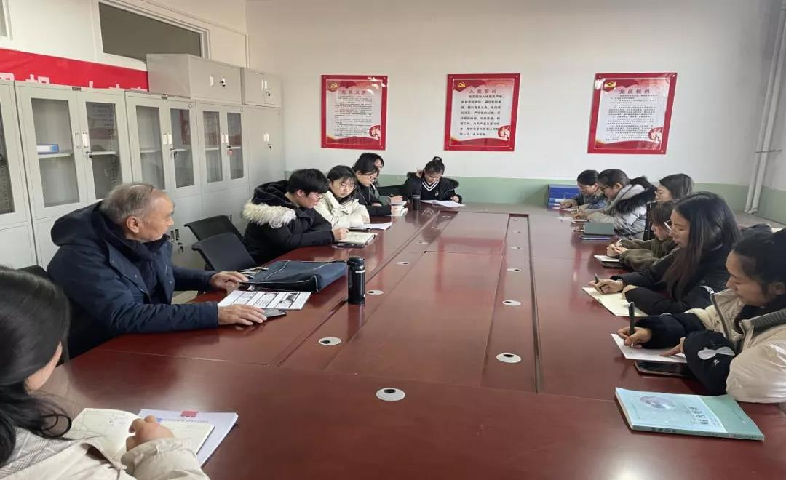
3、善于通事理，注重积淀。讲课时能够对所讲授的内容旁征博引，融会贯通。例如在财务管理的学习中会遇到有很多公式，一味死记硬背，效果不佳。教师要善于透过现象看本质，将隐藏在公式背后的逻辑讲清楚，学生才能够消化吸收，并达到举一反三的效果。
4、紧跟专业演进步伐，实时更新知识。听讲座、参加培训，看学术论文和相关书籍等。同时还要向学校外的专家、同行学习，向国家或市区的“空中课堂”“在线课堂”名师学习，在学习优秀讲授方法的同时，也要学习先进的教学手段。
（二）关于论文指导的思想和方法
程教授从财务管理专业论文选题视角和研究意识、格式要求和论文框架四个方面讲述了论文指导的思想和方法。首先在论文选题方面，要与人才培养方案和专业目标结合，论文题目要具象化。其次，通过举例“某某企业应收账款管理存在的问题及对策”，分析了论文写作的框架和逻辑。程教授指出，每位导师要了解研究领域的最新动向，透彻理解研究方向的应用价值，要对每个学生的论文框架有所思考，这样才能把学生一步步带入科学研究的殿堂。
讲座结束后，老师们就自己在教学工作中存在的问题及遇到的困难向程教授请教，程教授给予了老师们有针对性的意见与建议。教师们纷纷表示，此次活动触发了自己对教学能力的深入思考，今后的教学过程中将不断提升自己的教学技能和水平。
二、财经学院举办辅导员素质能力大赛
为了深入学习贯彻习近平新时代中国特色社会主义思想，全面贯彻落实全国教育大会、全国高校思想政治工作会议和学校思想政治理论课教师座谈会精神，进一步增强辅导员的个人能力，强化个人责任感和使命感，11月29日上午，财经学院在启航大楼501教室开展辅导员素质能力大赛。此次比赛由学工部部长白香兰、财经学院党总支书记申献忠、党总支副书记马利萍、学生管理负责人李睿担任评委。
此次比赛从分析问题、解决问题、启示总结、个人素质、时间合理五个方面进行评分。比赛在主持人慷慨激昂的话语中拉开了序幕，第一阶段辅导员根据学院管理学生日常工作生活中各方面的真实情况而改编的案例进行分析和讲解。

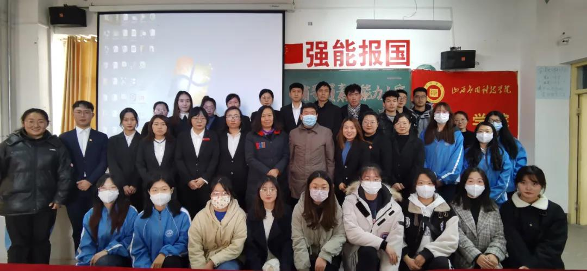
第二阶段是辅导员与学生演员的谈心谈话，谈话内容皆是学生日常学习生活中遇到的问题。辅导员和学生深入交流，辅导员认真负责地解决学生提出的问题。
比赛最后，马书记点出辅导员在谈心谈话环节的不足之处，辅导员要用充足的理由说服学生，并注意讲话方式和态度。白部长阐述了此次比赛的重要性和注意事项，并分享了自己对案例分析的独到见解。申书记对比赛的总体情况进行评价，告知辅导员对案例情况要重视，赛后也要进行整合讨论。
本次比赛有助于加强辅导员队伍的职业化、专业化发展，增强辅导员工作责任感和使命感，增进工作交流，展示育人特色。
三、结合“1366”评建工程，完善相关材料
1.组织进行近2年教学业务档案的整理工作，查缺补漏。
2.整理学院就业工作方案、开展实施情况以及近2年毕业生就业情况（就业去向率、就业质量等）、用人单位对毕业生的满意度调查材料。
3.整理近2年学生评教、教师评学等满意度调查的过程性材料，做好统计分析报告。
4.整理近2年教师、学生座谈会记录及总结。
5.整理近2年教师教书育人典型事迹材料、师德师风建设材料。

财经学院
2021年12月3日

